ИНТЕГРИРОВАННЫЙ УРОК по теме
«КООРДИНАТНАЯ ПОСКОСТЬ»
Урок разработала:
учитель математики и информатики ПРИКОП Е.А.

Здравствуйте ребята ! Сегодня у нас интегрированный урок по двум дисциплинам – математика и информатика. Вся наша с вами работа будет фиксироваться на листах достижений.
И я предлагаю вам вспомнить, один из разделов ИКТ 5 класса.
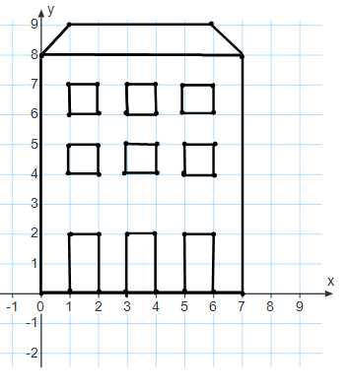( показ на Пк и на слайде у учителя)

Вспомним чем мы занимались в прошлом году на ИКТ. (ответ : строили картинки в графическом редакторе). Предлагаю вам открыть одну из ваших работ. Скажите: с чего начинается построение рисунка ?(ответ: размечаем точки).А точки начинают строиться где ?( ответ: на листе бумаги) А что представляет собой лист бумаги? (ответ плоскость). А что мы еще знаем об объектах ИКТ?(ответ : любой объект имеет адрес). А в математике как мы адрес объекта, или точки называем?(ответ: координата).
Итак : Все наши построения состоят из множества точек , каждая из которых имеет свой адрес- координату. Скажите а как можно тогда назвать такую плоскость?( ответ: координатная.)
Да и тема сегодняшнего урока: КООРДИНАТНАЯ ПЛОСКОСТЬ

Скажите ,а как на ваших рисунках расположены прямые ОХ и ОУ?( под прямым углом)Как называется точка пересечения этих прямых?(ответ: о).А какое название имеют эти прямые?( координатные, т.к. на них выбрано направление, начало отсчета и единичный отрезок). И эти прямые образуют систему координат ( это мы помним из курса ИКТ 5 класс), она еще имеет название декартова в честь Рене Декарта. 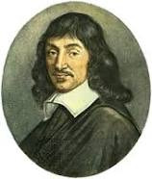

Ну на координатной прямой мы уже можем определять координаты точки. А как определить их на плоскости? Проблема? Скажите , как попасть в любую квартиру вашего многоэтажного домика? (ответы: разные). МЫ сначала заходим в нужный подъезд. По какой оси движемся?( оси ОХ) и получаем первую координату «х», а затем поднимаемся на нужный этаж , по какой оси движемся?( по ОУ) и получаем вторую координату «у».Иными словами чтобы нам попасть в свою квартиру необходимо знать и значение «х» и значение « у», причем первым определять х , а вторым у . А как вы думаете почему?( ответ : например -второй подъезд и 5 квартира совсем не то же самое , что пятый подъезд и вторая квартира).
А теперь грамотно обоснуем все что мы сказали:
Картинка слайда координатная плоскость.
Прямые ОУ и ОХ называют координатными осями, и у них есть название ось абсцисс и ось ординат.
Возьмем произвольную точку А на нашей плоскости. И опустим перпендикуляры из этой точки к осям. И получим пару чисел: на первом месте стоит х – ее называют абсцисса, а на втором – у- ордината.
Откройте учебник на стр.94, посмотрите еще на картинку 73. Давайте еще раз проговорим как же получены координаты точки А.( ответ: из точки опустили на оси перпендикуляры).На стр. 95 жирным выделено внизу A(2,3)- 2- абсцисса, 3-ордината. Перевернули на стр.96 – правило читаем и проговариваем вместе.

Скажите: а как вы думаете что мы сегодня на уроке будем делать?(ответ: строить точки на координатной плоскости по координатам и обратно находить точку по ее координате)
Да, основная цель сегодняшнего урока: научиться строить точки на координатной плоскости по координатам и находить координаты заданных точек.

РАБОТА по 4_м группам:
Задания по слайду :
№3( устная: определить абсциссу точки) и № 4(Посади пчелу на цветок)
№ 5( устная: определить ординату точки) и № 6(Размести малыша в автобусе)

Определить координаты точек по цепочке по слайду № 7 с проверкой учителя

№ 419(б) по учебнику ( в тетрадях и на обычной доске)

Вопросы : где лежат точки абсциссы которых равны нулю? где лежат точки ординаты которых равны нулю?

Ответы: Точки абсциссы которых равны нулю лежат на….(оси ординат)
Точки, ординаты которых равны нулю лежат на….( оси абсцисс)
Вывод по рисунку на слайде № 8

№ 420 по учебнику только по три точки из а и б (выполняется на слайде№9)

Вопросы: Какие ординаты у полученных точек? где лежат точки, имеющие одну и ту же ординату?
Ответ: Точки, имеющие одну и ту же ординату лежат на одной и той же прямой, параллельной оси абсцисс
Вопрос: Какие абсциссы у полученных точек? где лежат точки, имеющие одинаковые абсциссы?
Ответ: Точки, имеющие одну и ту же абсциссу лежат на одной и той же прямой, параллельной оси ординат

(Выводы на слайде №10 графически отражены)
Затем определить по группам координаты точек , каждой группе по 2- е точки(слайд № 11)
Работа в парах : Проверка своих знаний по слайду№ 12

А как вы думаете, где находит применение система координат? (ответы, потом показ слайдов №16-17)
Затем учащиеся проверяют свои работы с помощью тестовой программы Координатная решетка, а 2-а человека работают над проектом у доски (слайд № 18).
Результаты работ фиксируются на листах моих достижений.
Подводятся итоги. По листам достижений тоже.
С чем познакомились, чему научились ?
Домашнее задание - изобразить на миллиметровой бумаге домашнего питомца.

